PROTOCOLO GENERAL MINIMO DE MEDIDAS DE
BIOSEGURIDAD PARA ESTABLECIMIENTOS DE ATENCIÓN AL PÚBLICO AL MOMENTO DE SU REAPERTURA, EN EL CONTEXTO DE LA EMERGENCIA SANITARIA POR COVID- 19
[Versión 1.0]

AÑO 2020

REGISTRO DE REVISIÓN Y APROBACIÓN DEL DOCUMENTO
Acción | Nombre / Cargo | Institución | Firma
Elaborado por: | Dolores Gómez Sánchez  Directora de Planificación | GADMSE
Revisado por: | Ing. Otto Vera Palacios  ALCALDE | GADMSE
Aprobado  por: | Ing. Otto Vera Palacios  ALCALDE | GADMSE

CONTROL E HISTORIAL DE CAMBIOS

Versión | Descripción del cambio | Fecha de  Actualización
1.0 | Emisión inicial | 27.05.2020
 | Revisión y aprobación Alcalde GADMSE | 27.05.2020

CONTENIDO
OBJETIVO 5
ALCANCE 5
MARCO LEGAL 5
DEFINICIONES Y/O ABREVIATURAS 5
LINEAMIENTOS GENERALES 6
LINEAMIENTOS ESPECÍFICOS 6

OBJETIVO

Determinar los lineamientos de referencia para el uso de equipos de protección personal, a fin de fortalecer la bioseguridad y medidas sanitarias para usuarios internos y externos de establecimientos de atención al público; previo que estos establecimientos re-inicien su actividad económica.
ALCANCE
Todos los establecimientos de atención al público del Cantón Santa Elena.
MARCO LEGAL

- Constitución de la República del Ecuador
- Ley de Seguridad Pública y del Estado
- Ley Orgánica de Salud
- Manual del Comité de Operaciones de Emergencias - COE
- Acuerdo Ministerial N° 00126-2020-Declaratoria de Estado de Emergencia Sanitaria, emitido por el Ministerio de Salud Pública
- Decreto Ejecutivo 2393 Reglamento de Seguridad y Salud de los Trabajadores y Mejoramiento del Medio Ambiente de Trabajo
- Ordenanza que regula la aplicación de prevención y normas de bioseguridad en establecimientos comerciales, financieros, lugares de trabajo y buses de transporte urbano e interparroquial para enfrentar la pandemia del Covid-19 en el Cantón Santa Elena
- Ordenanza que establece y regula el uso obligatorio de mascarillas para la circulación en los espacios y vías públicas dentro de la jurisdicción cantonal y demás medidas a aplicarse para prevenir y mitigar la propagación de la pandemia Covid-19 en el Cantón Santa Elena
DEFINICIONES Y/O ABREVIATURAS

Caso sospechoso:
- Persona con enfermedad respiratoria aguda (fiebre y al menos un signo/síntoma de enfermedad respiratoria p. ej., tos, dificultad para respirar), y sin otra etiología que explique completamente la presentación clínica y un historial de viaje o residencia en un país/área o territorio que informa la transmisión local de la enfermedad COVID-19 durante los 14 días anteriores al inicio de los síntomas.
- Persona con alguna enfermedad respiratoria aguda que, durante 14 días antes del inicio de la enfermedad, tuvo contacto con un caso confirmado o probable de infección de COVID-19, o trabajó o asistió a un centro de atención médica donde pacientes confirmados o probables infectados por COVID-19 fueron tratados.
- Persona con infección respiratoria aguda grave (IRAG) sin otra etiología que explique completamente la presentación clínica y que haya requerido hospitalización.

  - Caso probable: Un caso sospechoso para el cual la prueba para COVID-19 no es concluyente o si da positivo usando un ensayo de pan-coronavirus y sin evidencia de laboratorio de otros patógenos respiratorios.
  - Caso confirmado: Persona con confirmación de laboratorio de la infección COVID-19, independientemente de los signos clínicos y los síntomas.

  - Bioseguridad. La bioseguridad es la aplicación de conocimientos, técnicas y equipamientos para prevenir a personas, laboratorios, áreas hospitalarias y medio ambiente de la exposición a agentes potencialmente infecciosos o considerados de riesgo biológico.
  - EPP: Siglas para Equipo de Protección Personal. Constituye implementos que protegen a la persona ante un peligro. Incluye pero no se limita a: guantes, mascarilla, gafas, mandil, casco, etc. El uso de estos implementos depende de los riesgos evaluados en cada actividad.
LINEAMIENTOS GENERALES
- Se deberá dar cumplimiento a la “Guía y plan General para el retorno progresivo a las actividades laborales” emitido por la Mesa Técnica de Trabajo 6 establecidas por el COE Nacional y conforme a los lineamientos correspondientes a la semaforización que establezca el COE Cantonal, en el marco de la emergencia sanitaria y estado de excepción.
- Los establecimientos comerciales, sujetos de este protocolo, deberán observar los horarios de atención establecidos por el COE Nacional.
- De igual manera el aforo del establecimiento deberá cumplir con la disposición de aglomeración máxima de personas establecida de conformidad con la semaforización del cantón, así como el distanciamiento entre personas.

Trabajadores/as que no deben asistir al lugar de trabajo:
- Personas que presenten sintomatología (tos, fiebre, dificultad al respirar, entre otros.) que pudiera estar asociada con COVID-19, hasta descartar la confirmación de un caso positivo.
- Personas que han estado en contacto estrecho o compartido un espacio físico sin guardar la distancia interpersonal (2 metros) con un caso confirmado de COVID-19, incluso en ausencia de síntomas, por un período de al menos 14 días. Durante ese período, el empleador dará seguimiento al personal para verificar si aparecen signos y síntomas de la enfermedad.
- Personas que se encuentran dentro de los grupos de atención prioritaria y factores de riesgo; como adultos mayores, personas con discapacidad, embarazadas o personas que padecen enfermedades catastróficas o comorbilidades, por ejemplo: hipertensión arterial, enfermedades cardiovasculares, diabetes, enfermedades pulmonares crónicas, cáncer o inmunodepresión, entre otras.
- Personas mayores a 60 años por estar considerado como de riesgo.
LINEAMIENTOS ESPECÍFICOS

Para iniciar las actividades laborales en los lugares de trabajo, se deberá tomar en cuenta los siguientes lineamientos:

Es importante informar y concientizar a todo el personal que se encuentra directa o indirectamente involucrado a la actividad o prestación de servicio, con el fin que todos conozcan los protocolos y puedan adaptar las nuevas estrategias en cada área del proceso.

Recomendaciones para todo el personal antes de salir de casa

- Higiene personal diaria
- Ropa limpia
- Uñas cortas
- Cabello recogido
- No utilizar joyas como: anillos, aretes, collares, pulseras, etc.
- Utilizar prendas de mangas largas. Se recomienda que en lo posible cubra todo el cuerpo.
- Colocarse la mascarilla quirúrgica antes de salir de casa.
- Si utiliza guantes, se deberá considerar los riesgos que implica el mal uso de los mismos. El uso de guantes por ningún motivo reemplaza el lavado de manos.
- Mantener distancia entre las personas de al menos un metro de distancia.
- Llevar un dispensador de alcohol gel al 70% de uso personal.
- No tocar su rostro u otras partes del cuerpo durante la trayectoria a su lugar de trabajo.
- En caso de presentar sintomatología relacionada con la COVID-19, abstenerse de salir de la casa, notificar inmediatamente al empleador y no ir al lugar de trabajo.

Desplazamientos al lugar de trabajo y retorno a su hogar:
- En los desplazamientos realizados por medio de transporte público u otro medio de transporte (taxi), se deberá guardar la distancia interpersonal (2 metros) con las otras personas; además, del uso de mascarilla quirúrgica y guantes desechables(opcional).
- Si se traslada a su lugar de trabajo a pie, en bicicleta, moto o scooter, es necesario que lleve mascarilla quirúrgica. Guarde la distancia interpersonal cuando vaya caminando por la calle.
- Siempre que pueda, es preferible en esta situación el transporte individual.
- Lavado y desinfección de manos al llegar al lugar de trabajo como al regresar al domicilio.

Requisitos en el lugar de trabajo

- El empleador debe:

- Evaluar y monitorear el estado de salud de sus trabajadores con frecuencia diaria.
- Solicitar el retorno a casa del personal con signos o síntomas de COVID-19 o similares (fiebre, dificultad respiratoria, tos seca).
- Brindar información básica sobre las medidas y normas de seguridad con relación a la emergencia sanitaria por COVID-19, con una frecuencia definida. La información deberá contener la siguiente temática:

  - Definición de caso sospechoso;

  - Definición de contacto;
  - Acciones a seguir frente a cada caso;
  - Protección para la atención al público;
  - Medidas personales y colectivas de protección y prevención;
  - Información oportuna y precisa, transparente, acerca de la evolución de la pandemia en el local de trabajo;
  - Disponer de dispensador/es de solución desinfectante al ingreso y/o en áreas estratégicas dentro del establecimiento;
  - Colocar un mecanismo de desinfección de calzado para el personal y personas usuarias;

Ejemplos de soluciones para desinfección de calzado son:
- Solución de cloro: 30ml de cloro (5%) en 1 litro de agua
- Solución de amonio cuaternario: 400ppm o de acuerdo a lo establecido en la hoja de seguridad e indicaciones del fabricante.
- Se deberá seguir las recomendaciones del proveedor de químicos y desinfectantes.
- Se deberá definir una frecuencia de cambio de la solución, en base al tráfico de cada establecimiento. Mínimo dos veces al día.

- Se recomienda designar un área de vestuario para el personal, área que deberá limpiarse de manera constante. La periodicidad de la limpieza de estas áreas dependerá del nivel de afluencia que tenga en lugar a desinfectar.
- Promover los buenos hábitos de higiene a todo nivel dentro del establecimiento.
- Cada establecimiento deberá proveer al personal de los equipos de protección personal (mascarillas, guantes) e higiene, necesarios para poder seguir las recomendaciones individuales, adaptándose a cada actividad concreta.
- Con carácter general, es necesario mantener un aprovisionamiento e inventario adecuado de jabón, pañuelos desechables y alcohol en gel, mismos que deben contar con Registro Sanitario o Notificación Sanitaria Obligatoria emitida por la Agencia de Regulación, Control y Vigilancia Sanitaria (ARCSA), Doctor Leopoldo Izquieta Pérez; así como también, deben contar bolsas para el manejo de desechos y la gestión de los mismos.
- Se recomienda adaptar en el área de lavado de manos que tenga los siguientes implementos: dispensador de jabón líquido, dispensador de papel toalla o secadora de manos, dispensador de alcohol gel o desinfectante de manos.
- Hacer cumplir la disposición sobre el distanciamiento, el cual consiste en espacios abiertos, deberá mantener una distancia de al menos un metro entre persona y persona, incluido los empleados, (dos metros en espacios cerrados).
- Observar las disposiciones emitidas por el Ministerio de Trabajo sobre el retorno progresivo del personal y sus horarios, mismas que serán canalizadas por el propietario o administrador del establecimiento.

El personal debe:

GENERAL:
- Desinfectar el calzado
- Aumento de la frecuencia de lavado de manos con una duración mínima de cuarenta (40) segundos en cada lavada, y desinfección de las mismas. (Anexos 1 y 2)

¿Cuándo lavar y desinfectar las manos?

- Al ingreso al área de trabajo;
- Después de ir al baño;
- Después de toser o estornudar;
- Después de manipular dinero;
- Después de cargar cajas u objetos sucios;
- Después de recoger o manejar desechos;
- Antes y después de usar guantes y mascarilla;
- Después de utilizar productos químicos o de limpieza;
- Antes y después de la recepción de producto;
- Después de ingerir alimentos o bebidas;
- Cada vez que sus manos se ensucien por alguna actividad.

- Desinfectar objetos personales como: celular, gafas, lentes, etc.
Utilizar de manera imprescindible mascarilla quirúrgica (simple) por un período máximo de 4 horas.
- La mascarilla quirúrgica debe cubrir boca y nariz y se debe desechar una vez que esté mojada sucia, depositándola en el recipiente dispuesto para el manejo de residuos sólidos. (Anexo 3)
- Los guantes deberán utilizarse cuando la actividad lo amerite. En caso de que el uso sea necesario se recomienda que éstos sean desechables de forma diaria y se encuentren en buen estado (una vez usados se deben desechar en un recipiente dispuesto para el manejo de desechos sólidos y realizar lavado de manos). Por ningún motivo esto reemplazará el lavado de manos constante.
- Los guantes deberán cambiarse cada vez que el personal:

  - Toque superficies que no hayan sido previamente desinfectadas.
  - Toque su rostro u otras partes del cuerpo.
  - Utilice el sanitario.

- Colocarse el uniforme o ropa de trabajo limpia y en buen estado para iniciar sus labores. En caso de no contar con uniforme, utilizar mandil.
- Utilizar protección de cabello para el personal que lo requiera.
- Evitar el contacto directo con pertenencias de las personas usuarias (solicitar a la persona usuaria que facilite la exposición de los documentos / información, sin establecer contacto).
- Mantener una aplicación constante de alcohol o alcohol gel, sobre todo al contacto de objetos.

- Mantener el distanciamiento social entre el personal de trabajo, así como con las personas usuarias de al menos un (1) metro en espacios abiertos y dos (2) metros en espacios cerrados.
- En el caso de haberse expuesto de forma directa a un paciente confirmado para la COVID-19 se debe cumplir con el aislamiento preventivo acorde al Protocolo de aislamiento preventivo obligatorio para personas con sospecha o positivo de la COVID-19 emitido por la Mesa Técnica de Trabajo 2 Salud y Atención Prehospitalaria. (Anexo 4)

ESPECÍFICOS:

- Cajeros:
  - Deberán tomar las medidas de precaución en cuanto al manejo de dinero, prefiriendo medios de pagos electrónicos.
  - Usar un medio de desinfección de manos con mayor frecuencia (ejemplo: alcohol gel, paños húmedos, toallas/papel con soluciones desinfectantes, etc.).
  - Lavar y desinfectar sus manos en base a las pausas definidas en su jornada laboral. (Anexo 1 y 2)
  - Esferos de uso personal y desinfectarlos con mayor frecuencia. Se recomienda mantener un esfero para uso exclusivo de clientes, el cual deberá ser desinfectado después de cada uso
  - Solicitar a los usuarios facilitar la exposición de los documentos / información, sin establecer contacto y manteniendo distancia entre el personal del local y el usuario.
  - Se recomienda utilizar medios de pago electrónico (transferencias bancarias, tarjetas de débito o crédito, etc.). Evitar el pago de dinero en efectivo.
  - Se recomienda utilizar facturación electrónica. Evitar la firma de recibos, voucher, facturas, etc.
- Guardias de seguridad:
  - Deberán limitar la comunicación oral a lo necesario.
  - Cumplir con las normativas de bioseguridad en el uso de mascarillas y guantes según sea considerado.

Requisitos de limpieza y desinfección de instalaciones
- Con base en la realidad de cada establecimiento, se deberá levantar procedimientos de limpieza y llevar los registros relacionados como garantía del cumplimiento.
- Cada establecimiento deberá crear una frecuencia de limpieza que se ajuste a la realidad de su operación. Es recomendable que se establezcan horarios de limpieza y desinfección tanto del establecimiento, como del baño, etc.
- Las superficies del baño y el sanitario deben limpiarse y desinfectarse al menos cuatro veces al día y según la frecuencia del uso, se deberá llevar el registro diario de limpieza y desinfección
- Se recomienda utilizar desinfectantes como el hipoclorito de sodio al 0.1% o alcohol al 70% para la limpieza de los objetos, superficies y materiales de uso constante; así como las superficies del baño (o cualquier otro objeto sobre el que se estornude o tosa).
- Los paños utilizados para realizar la limpieza y desinfección deben ser lavados con abundante agua y jabón para asegurar su limpieza, los mismos deben estar limpios y desinfectados cada vez que se utilicen. Se podrá utilizar también material desechable para realizar la limpieza.
- Se recomienda reforzar la limpieza de:
- Computadores, pantallas, mouse, teclado.
- Puertas, manubrios, interruptores de luz.

- Llaves de agua, dispensadores de jabón y desinfectante, dispensadores de papel, secadores de manos.
- Superficies de trabajo.
- Counters, mesas, sillas.
- Trampas de grasa, lavabos, mesones, equipos de cocina.
- Baños y vestidores.
- Sistema de aire (ductos o equipos de enfriamiento)
- Otras que se consideren de riesgo.
- Se deberá realizar limpieza y desinfección constante de superficies, máquinas dispensadoras, picaportes de puertas, etc., y en general, cualquier superficie que esté expuesta a los clientes, así como a los empleados
- Cada establecimiento deberá definir los químicos a utilizar, las concentraciones y tiempos de retención para garantizar la limpieza y desinfección de cada área. Como guía se podrá utilizar la información contenida en el siguiente link: https://www.epa.gov/pesticide- registration/list-n-disinfectants-use-against-sars-cov-2
- Para las actividades de limpieza y desinfección se recomienda el uso de paños desechables, cuando esto no sea posible, se puede usar paños de colores con distintivo por áreas, los mismos deberán ser lavados y sanitizados después de cada uso.
- El personal de limpieza debe lavar sus manos antes y después de realizar las tareas de limpieza y desinfección, así mismo se deben utilizar guantes de pvc, mascarilla, delantal de caucho y seguir las recomendaciones del fabricante de los insumos a utilizar, acorde a lo descrito en el Anexo 1 y Anexo 2.
- El administrador del establecimiento mantendrá un estricto control del cumplimiento de este protocolo, el mismo que deberá ser revisado en los controles realizados por las autoridades competentes en control sanitario.

Requisitos para el manejo de desechos

- El personal encargado de manipular los desechos deberá poseer conocimiento previo de los procedimientos de bioseguridad.
- El personal tiene la obligación de realizar el proceso de higiene y sanitización previo a su reintegro a otras áreas o actividades.
- Para el buen manejo de residuos, los establecimientos deberán contar con recipientes y fundas en número y tamaño suficiente acorde a la operación.
- Los desechos que se generen como guantes, pañuelos, mascarillas, se deben eliminar en una funda de plástico (funda 1) en un tacho de basura (preferiblemente con tapa y pedal de apertura) dispuesto en el lugar; estos desechos no deben considerarse para actividades de recuperación y posterior reúso o reciclaje. Acorde al Protocolo de manejo de desechos generados ante evento coronavirus COVID-19 de la Mesa Técnica de Trabajo 1 establecidas por el COE Nacional (Anexo5)
- Cuando se haya IIenado Ias tres cuartas partes (3/4) de Ia funda 1, Ios desechos deberán ser rociados cuidadosamente con solución desinfectante (mezclar tres cucharadas (30 ml) de cloro comercial líquido en un litro de agua) lo más uniforme posible, no se debe humedecer en exceso los desechos, a fin de evitar que escurra líquido por la funda; posterior a esto se deberá cerrar la funda con doble nudo.
- La funda 1 debe ser introducida en una segunda funda de plástico (funda 2). De igual forma que en el caso anterior se rociará cuidadosamente solución desinfectante (mezclar tres

cucharadas (30 ml) de cloro comercial líquido o al 5% en un litro de agua) en los desechos de
la funda 2 lo más uniforme posible, a fin de evitar que escurra líquido por la funda, y posteriormente esta se cerrará fuertemente con doble nudo, evitando que la funda 1 interfiera con el cierre de la funda 2.
- La funda 2, se depositará en la funda de plástico (funda 3) con el resto de los residuos, en la cual no se deberá incluir residuos que puedan causar ruptura en la funda, así como también se cerrará fuertemente con doble nudo para evitar que la abran, evitando que la funda 2
interfiera con el cierre de la funda 3. Se deberá rociar cuidadosamente solución desinfectante (mezclar tres cucharadas (30 ml) de cloro comercial líquido o al 5% en un litro de agua) sobre la parte externa de la funda 3, evitando humedecer en exceso a fin de evitar que escurra líquido por la funda.
- Posterior al rociado de la funda 3 con la solución desinfectante, de ser el caso, esta debe almacenarse en un lugar adecuado y seguro, fuera del alcance de los niños y mascotas, en un tiempo no menor a 72 horas (3 días).
- La funda 3 se dispondrá acorde a la modalidad y horario de recolección de desechos comunes que realice EMASA EP en el Cantón Santa Elena.
- No se debe realizar la disposición de la funda 3 fuera de los horarios y frecuencias de recolección.
- Inmediatamente después de que el encargado de sacar la funda 3, para su posterior recolección por parte de EMASA EP, realizará una completa higiene de manos, con agua y jabón, al menos 40-60 segundos.

Requisitos para el manejo de proveedores
- Con base en la realidad de cada establecimiento, se deberán levantar procedimientos de manejo de proveedores.
- En lo posible los establecimientos deberán optar por proveedores que garanticen el cumplimiento de las normas de bioseguridad dictadas por el COE Nacional. Se recomienda solicitar lo siguiente:
  - Uso de mascarilla al momento de la entrega.
  - Uso de guantes nuevos al momento de la entrega.
  - Desinfección de calzado.
- Si no se cuenta con proveedores específicos, y las compras se hacen en un lugar de expendio colectivo (Ejemplo: mercados, supermercados, etc.) deberán tomarse las medidas necesarias para prevenir la contaminación durante la compra y una vez en el establecimiento. Se sugiere:
- Uso de mascarilla y guantes al momento de hacer las compras
- Desinfección de las compras una vez que lleguen al establecimiento
- Cambio de vestimenta y desinfección de calzado una vez que se ingrese al establecimiento

Requisitos para el cliente
- A los clientes se les deberá solicitar:
- Seguir las normas establecidas por el COE Nacional para el comportamiento ciudadano.
- Verificar que los usuarios al ingresar al establecimiento mantengan el distanciamiento social

y utilicen los materiales de desinfección disponibles en el establecimiento, incluida la desinfección de calzado, así como también el uso de mascarilla y guantes.
- Cumplir con las normas de higiene y sanitización al ingreso del establecimiento.
- Uso del alcohol gel al 70% dispuesto para clientes.
- Mantener la distancia de al menos un metro entre personas, en establecimientos ubicados en espacios abiertos y al menos dos metros en establecimientos ubicados en espacios cerrados.

ACCIONES MÍNIMAS PARA EL INICIO DE OPERACIONES O SERVICIOS

- Colocar en el establecimiento rotulado visible de número de emergencia 9-1-1 o171
- Establecer señalética que indique se mantenga la distancia entre personal y personas usuarias.
- La capacidad y aforo de los establecimientos será el que corresponde a la semaforización establecida por el COE Cantonal.
- Redistribución del aforo del local de acuerdo con las recomendaciones de distanciamiento social (dos (2) metros.
Considerar que esta acción definirá un nuevo aforo del local, además de las limitaciones de ocupación del mismo.

ANEXOS

Anexo 01 Lavado de manos

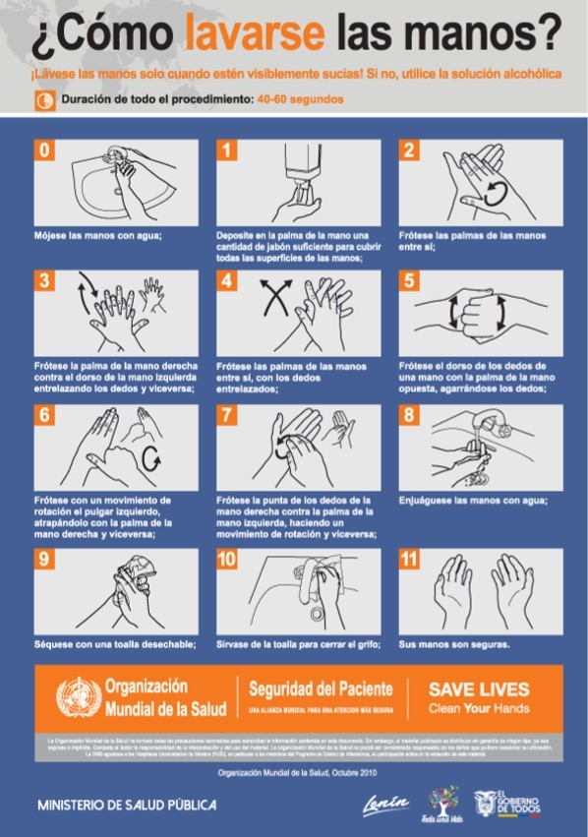

Anexo 02 Desinfección de manos

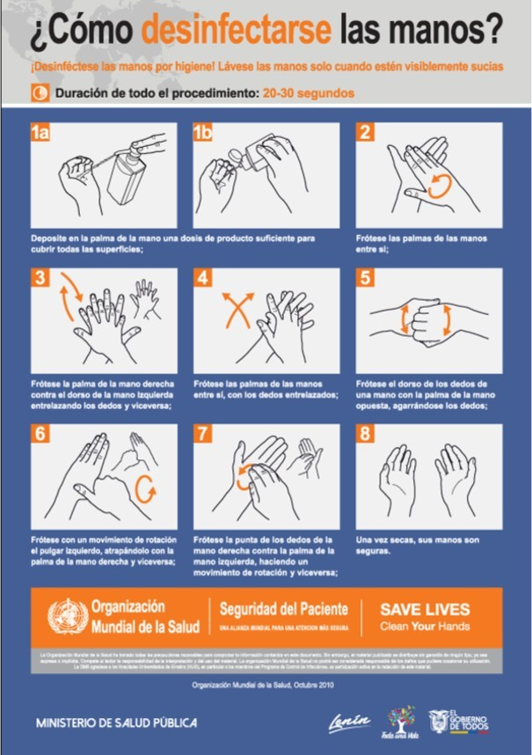

Anexo 03 Colocación de mascarilla quirúrgica

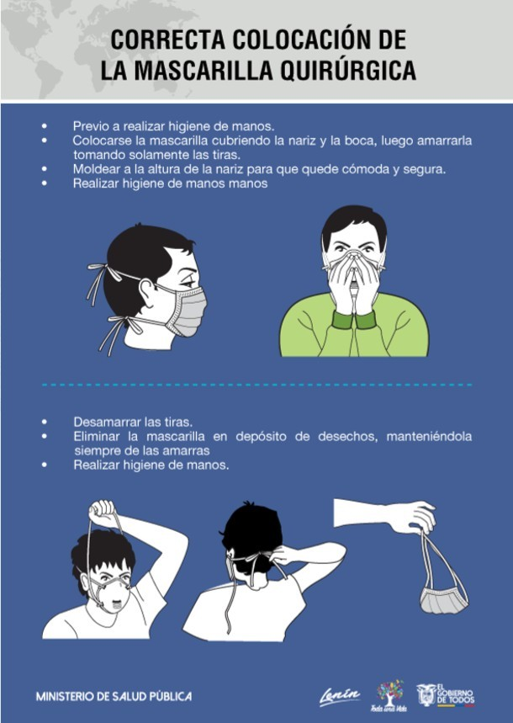

Anexo 04 Protocolo de aislamiento preventivo obligatorio para personas con sospecha o positivo de la COVID-19
Emitido por la Mesa Técnica de Trabajo 2 Salud y Atención Prehospitalaria. Se encuentra en el siguiente link:
https://www.salud.gob.ec/wp-content/uploads/2020/04/Protocolo-para-el-aislamiento-preventivo- obligatorio-en-personas-con-sospecha-y-positivo-a-COVID-19-v-2.1.pdf

Anexo 05 Protocolo de manejo de desechos generados ante Evento Coronavirus COVID-19 Emitido por la Mesa Técnica de Trabajo 1 Agua segura, saneamiento y gestión de residuos. Se encuentra en el siguiente link:
http://www.calidadsalud.gob.ec/wp-content/uploads/2020/04/MTT1-PRT-002-VERSIO%CC%81N-4- PROTOCOLO-MANEJO-DE-DESECHOS-COVID-19.pdf

Anexo 07 Guía de Bioseguridad para entregas a domicilio y atención al cliente
Emitida por la Mes Técnica de trabajo 6 Medios de vida y productividad. Se encuentra en el siguiente link:
https://drive.google.com/file/d/14cn_qrwvM_1z8ZsIDr1Q3VozS4Kio8Yt/view

ANEXOS GUÍA GRÁFICA
